2026年黑龙江省普通高等学校招生选择性考试
生物学
本试卷共 10 页。考试结束后，将本试卷和答题卡一并交回。
注意事项：
1. 答题前，考生先将自己的姓名、准考证号码填写清楚，将条形码准确粘贴在条形码区域内。
2. 选择题必须使用 2B 铅笔填涂；非选择题必须使用 0.5 毫米黑色字迹的签字笔书写，字体工整、笔迹清楚。
3. 请按照题号顺序在答题卡各题目的答题区域内作答,超出答题区域书写的答案无效; 在草稿纸、试卷上答题无效。
4. 作图可先使用铅笔画出，确定后必须用黑色字迹的签字笔描黑。
5. 保持卡面清洁，不要折叠，不要弄破、弄皱，不准使用涂改液、修正带、刮纸刀。

一、选择题：本题共15小题，每小题2分，共30分。在每小题给出的四个选项中，只有一项是符合题目要求的。
1.与根瘤菌共生的豆科植物，几乎完全依赖土壤才能获得的元素是
A. 碳 B. 磷 C. 氧 D. 氮
2.对作物植株上某种蚜虫的种群密度进行估算，下列方法最有效的是
A. 标记重捕法 B. 目测估计法 C. 照光灯诱捕法 D. 样方法
3.某单基因遗传病由位于 X 染色体上的隐性基因控制。不考虑突变，下列关于表型正常夫妇所生子女的叙述，一定正确的是
A. 女孩均正常 B. 男孩均正常 C. 女孩均为携带者 D. 男孩和女孩均正常
4.下列关于人体中体液调节的叙述，正确的是
A. 内环境中的各种激素均由内分泌腺分泌
B. 甲状腺激素的分泌存在分级调节和反馈调节
C. 体液调节即通过激素对生命活动进行调节
D. 激素可通过血液定向运输到靶器官、靶细胞
5.下列关于菊花愈伤组织诱导及培养的叙述，正确的是
A. 诱导愈伤组织形成及后期培养, 全程需光照
B. 为防止植物激素高温失活，培养基可不灭菌
C. 用幼嫩的茎段作外植体能诱导形成愈伤组织
D. 生长素与细胞分裂素的比例不影响愈伤组织细胞分化方向
6.山水林田湖草沙是生命共同体，各组分在生态系统中扮演着不同的角色，彼此紧密联系、相互依存。下列叙述错误的是
A. 林、草等绿色植物为生态系统的生产者，是生态系统的基石
B. 沙化治理能增加植被覆盖, 固定更多的 ${CO}_{2}$ , 减缓全球变暖
C. 各组分相互依存, 形成共同体, 有利于维持生态系统的平衡稳定
D. 保护生命共同体是为了更好地实现其调节生态系统功能的直接价值
7.秸秆覆盖还田、免耕播种等黑土地保护技术使土壤有机碳含量增加，土壤生物多样性也高于传统耕作，作物产量增加。下列叙述错误的是
A. 该技术为分解者提供了更多的有机物来源
B. 粘秆中部分有机碳分解后，以无机碳的形式流向非生物环境
C. 该技术使秸秆中的能量经微生物更多地流向农作物
D. 该技术兼顾经济效益与生态保护, 符合整体原理
8.成纤维细胞经适当剂量 X 射线处理后进入衰老状态，细胞内自由基水平上升，衰老相关 $β$ -半乳糖苷酶活性升高，染色质形成致密团块。下列叙述错误的是
A. 高剂量X射线可引起细胞坏死
B. 清除过量的自由基有助于延缓细胞衰老进程
C. $β$ -半乳糖苷酶活性升高表明细胞代谢活动增强
D. 染色质收缩是形成染色质致密团块的重要原因
9.植物细胞膜上存在钙泵和钙离子通道两种转运蛋白。钙泵又称 $Ca^{2+}-ATP$ 酶，能够催化细胞膜内侧的 ATP 水解释放能量，驱动细胞内的 $Ca^{2+}$ 泵出细胞。下列叙述错误的是
A. ${Ca}^{2+}$ 需与钙离子通道蛋白结合才能进入细胞
B. $Ca^{2+}$ 泵出细胞的运输速率存在最大值
C. 抑制细胞的呼吸作用会影响钙泵的功能
D. 钙泵在发挥作用过程中,空间结构会发生变化
10.蛙类长时间潜水导致内环境 pH 下降, 从而激活细胞膜上的 $H^{+}$ 受体 GPR4。热带爪蟾 GPR4 基因发生了突变, 使该受体在更低 pH 下才能激活, 进而使得该物种能够充分利用既有生理基础, 实现长时潜水。下列叙述正确的是
A. 热带爪端正常潜水过程中内环境 pH 下降引起其内环境稳态失调
B. GPR4 基因突变前后，内环境的 pH 稳态均受到缓冲物质的调节
C. GPR4 基因突变是热带爪蟾为适应长时间潜水而定向产生的
D. 热带爪蛹的 $H^{+}$ 受体 GPR4 属于内环境的成分
11.人端粒酶催化亚基（hTERT）能维持端粒 DNA 序列长度。将间充质干细胞分为两组并进行贴壁培养：a 组导入空载体；b 组导入 hTERT 基因并持续表达。下列叙述错误的是
A. 细胞培养过程中, 培养液需要定期更换
B. 传代培养时,可用纤维素酶处理使贴壁细胞分泌
C. a 组细胞端粒 DNA 序列会随分裂次数增加而逐渐缩短
D. 与 a 组细胞相比，b 组细胞可分裂的次数会明显增加
12.玉米中有一种突变体，种子直接在植株的果穗上发挥。已知该性状是由于脱落酸合成受抑制或脱落酸受体功能异常导致。为确定该性状出现的原因，以下实验设计及结果分析合理的是
组别 | 实验设计 | 实验结果 | 结果分析
① | 测定突变体和野生型玉米种子中的脱落酸含量 | 突变体脱落酸含量与野生型一致 | 突变体脱落酸受体功能正常
② | 测定突变体和野生型玉米种子中的脱落酸含量 | 突变体脱落酸含量低于野生型 | 突变体脱落酸受体功能异常
③ | 给突变体玉米果穗施加适宜浓度的脱落酸溶液 | 果穗上种子不发芽 | 突变体脱落酸受体功能正常
④ | 给突变体玉米果穗施加适宜浓度的脱落酸溶液 | 果穗上种子发芽 | 突变体脱落酸合成受抑制
A. ① B. ② C. ③ D. ④
13.为模拟胚胎发育过程中子宫的力学环境，科学家设计了水凝胶材料，小鼠囊胚在其内部生长，如下图。下列叙述正确的是
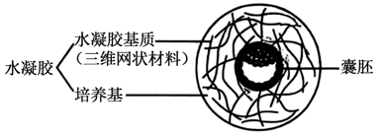
A. 囊胚置于水凝胶之前，已经历了桑葚胚阶段
B. 胚胎培养时，物质分子由培养甚至胚胎单向转移
C. 水凝胶基质硬度越大, 越有利于胚胎生长
D. 囊胚孵化后，与水凝胶接触的部位由滋养层变为透明带
14.鲸类祖先从陆地进入海洋后，分化出深潜水鲸类（如抹香鲸）和浅潜水鲸类（如灰鲸）等物种。下列叙述错误的是
A. 抹香鲸深潜能力涉及多器官、系统的协调活动，受多基因控制
B. 鲸类生态位的分化是物种之间及生物与环境之间协同进化的结果
C. 鲸类深潜能力相关的基因频率在自然选择的作用下发生定向改变
D. 抹香鲸和灰鲸在潜水相关基因上的差异, 是判断它们为不同物种的依据
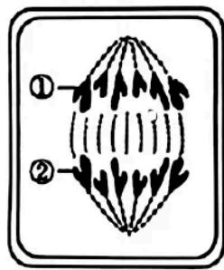
15.从二倍体和四倍体西瓜植株中随机选取一株，观察其花药中的细胞。细胞分裂示意图如下（仅显示部分染色体）。不考虑突变，四倍体减数分裂仅考虑同源染色体两两配对、彼此分离。下列叙述正确的是
A. 该细胞不可能处于有丝分裂后期 B. 该细胞不可能处于减数第二次分裂后期
C. 图示区域可能含有6个染色体组 D. ①和②染色体上的遗传信息可能不同
二、选择题：本题共5小题，每小题3分，共15分。在每小题给出的四个选项中，有一项或多项是符合题目要求的。全部选对得3分，选对但选不全得1分，有选错得0分。
16.玉米籽粒形成过程中，磷酸烯醇式丙酮酸羧激酶 2（PEPCK2）催化的反应如下图。下列叙述正确的是
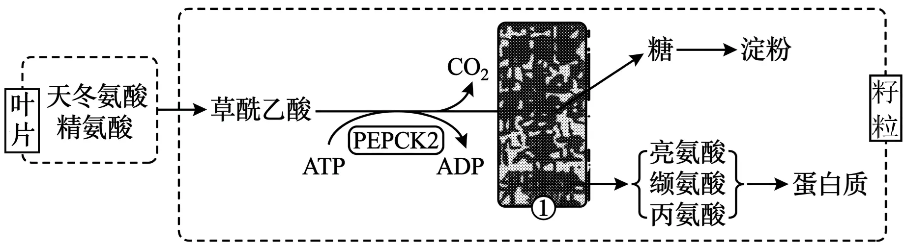
A. 过程①在线粒体基质中进行
B. PEPCK2 不能为草酰乙酸转化为 PEP 提供能量
C. PEPCK2 不能催化其他来源的草胺乙酸转化为 PEP
D. PEPCK2 活性提高可促进籽粒中淀粉与蛋白质的积累
17.环境中缺乏 ${CO}_{2}$ 时, 三角褐指藻可以利用与其共生的细菌代谢产生的 ${CO}_{2}$ 进行光合作用, 维持生长。下图为藻、菌的培养结果, 培养条件为有光照、无 ${CO}_{2}$ 、葡萄糖为唯一碳源。下列叙述正确的是
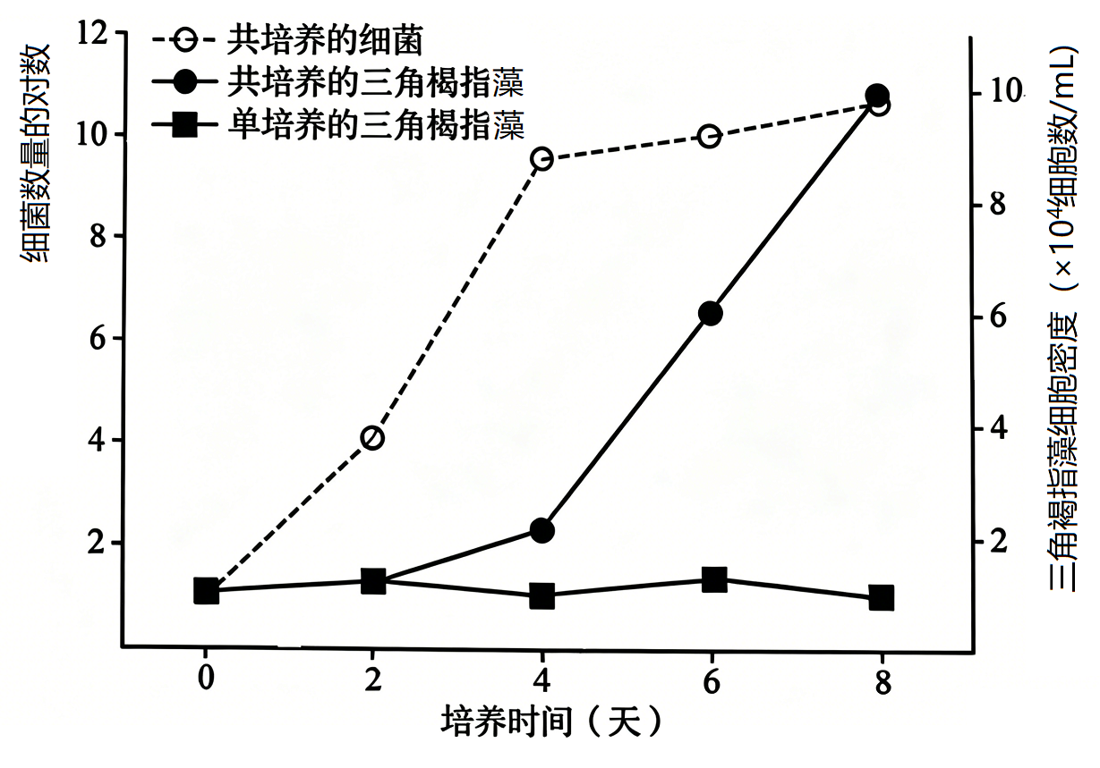
A. 共培养体系中，三角褐指藻数量的增加会引起细菌数量下降
B. 共培养体系中，随培养时间推移，藻、菌各自的种内竞争加剧
C. 单培养时, ${CO}_{2}$ 是限制三角褐指藻种群数量增长的非生物因素
D. 与单培养相比，共培养时三角褐指藻种群的环境容纳量更大
18.某奶酒以牛奶为主要原料，经微生物发酵酿制而成。为提高发酵效率，需筛选具有乳糖利用率高、乙醇产量高等特性的酵母菌菌株。下列叙述正确的是
A. 选择培养基应以葡萄糖为唯一碳源 B. 选择培养基中可添加抗生素抑制细菌生长
C. 制备固体培养基需先高压蒸汽灭菌再倒平板 D. 接种后的平板应在 ${37}^{∘}$ C 恒温培养
19.下图为某种自身免疫病发病过程中，自身抗体参与的免疫反应部分环节示意图。下列叙述正确的是
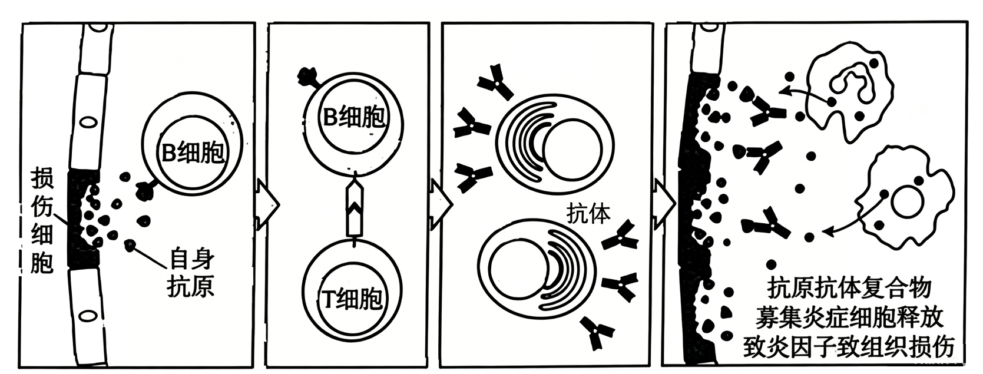
A. B 细胞通过膜表面受体直接识别受损细胞释放的自身抗原
B. 该过程中辅助性 T 细胞表面的特定分子会发生变化并与 B 细胞结合
C. 自身抗体能与自身抗原特异性结合，从而限制自身免疫病的发展
D. 正常情况下，位于胞内的自身抗原不引发免疫反应
10.水仙花瓣与副冠（如下图）的颜色与类胡萝卜素的含量有关。上述性状由三对独立遗传的等位基因控制，A基因控制类胡萝卜素合成，B基因控制类胡萝卜素降解。D基因调控类胡萝卜素富集使副冠呈橙红色，a、b和d基因不具有对应功能。现有纯合水仙甲（花瓣白色、副冠黄色，花后期副冠会褪色）和纯合水仙乙（花瓣黄色、副冠橙红色，花后期副冠不褪色）。将甲和乙杂交后得到 $F_{1}$ ，再自交得到 $F_{2}$ 。下列叙述正确的是
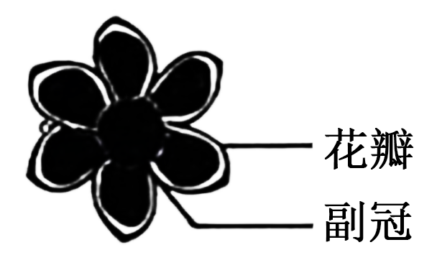
A. 水仙甲花瓣和副冠颜色的差异是由基因 B 表达情况不同导致的
B. 甲和乙的基因型分别为aaBBdd、AAbbDD
C. $F_{1}$ 的表型为花瓣白色、副冠橙红色, 花后期副冠褪色
D. $F_{2}$ 中副冠橙红、不褪色植株的占比是 3/16，该性状共有 2 种基因型

三、非选择题：本题共5小题，共55分。
21.（11分）
研究人员以森林中某落叶阔叶树为对象，测定了树冠顶部和底部当年生总枝条的相关指标，结果如表所示。当年生总枝条是指在一个生长季节内（通常是春季萌芽到秋季落叶前）萌发、生长并木质化的枝条及其上的所有叶片。回答下列问题。
相关指标  总枝条位置 | 叶片最大光合速率  （CO₂μmol•m²•s⁻¹） | 叶片呼吸速率  （CO₂μmol•m²•s⁻¹） | 相对碳成本（%） | 比叶面积  （m²•kg⁻¹）
树冠顶部 | 11.9 | 1.8 | 15.6 | 9.8
树冠底部 | 9.5 | 1.1 | 15.2 | 13.5
注：相对碳成本=$\left(\text{当年生总枝条的碳总量}/\text{叶片沉淀时该总枝条从环境}\text{中吸位的}\text{碳总量}\right)<100\%$ ;
比叶面积=叶面积/叶千重。
（1）实验中测定最大光合速率时, 除使用饱和光照外, 还应保证__________和__________等环境因子一致且适宜。与测定光合速率不同, 测定叶片的呼吸速率必须在__________环境条件下。
（2）已知, 光合速率=净光合速率+呼吸速率。以一定强度的光照射该植物顶部叶片, 此时顶部叶片的呼吸速率与光合速率相等, 若用同强度的光照射底部叶片, 此时底部叶片的净光合速率应__________（填“>0”、“<0”或“=0”）。
（3）植株生长过程中, 总枝条可向根等部位输出有机物, 总枝条输出有机物的能力与相对碳成本呈__________（填“正”或“负”）相关。底部与顶部总枝条的相对碳成本接近, 但底部总枝条所处环境光照较弱, 在此条件下, 据表中数据分析, 底部总枝条通过__________和__________, 使其碳输出量实现最大化。此外, 其叶片还可能通过哪些生理或结构变化来提高光能捕获效率? __________（答出 2 点即可）, 这些变化的作用是__________（从光反应的物质和能量转化角度作答）。
22.（11分）
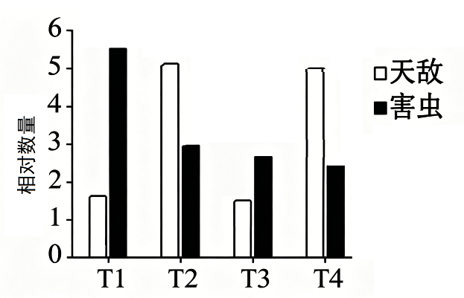
伴生植物可有效防控作物害虫。研究人员利用万寿菊防治早稻田害虫，调查了早稻种植期内的害虫及其天敌（节肢动物类）数量，实验分组和结果如下：
组别 | 处理方法
T1 | 种植早稻
T2 | 在早稻田周围种植万寿菊
T3 | 对早稻喷洒万寿菊提取物
T4 | 在早稻田周围种植万寿菊且对早稻喷洒万寿菊提取物
（1）据柱状图分析, 种植万寿菊可通过__________实现对农田害虫的调控, 从而提高农田生态系统的__________能力。
（2）实验中观察到, 害虫天故草蛉主要捕食早稻田内的害虫 （如二化螟、稻飞虱）, 草蛉还能捕食以万寿菊为食的花蓟马等昆虫。请根据上述给出的营养关系绘制包含早稻、万寿菊、二化螟、稻飞虱、花蓟马和草蛉的食物网 （请在答题卡指定区域作答）。

（3）早稻生长的不同时期, 二化螟等害虫数量变化较大。当早稻田中的害虫较少时, 害虫天敌会捕食万寿菊上的昆虫作为补充食物, 这种补充食物对天敌种群的作用是__________, 这种作用在后续早稻田害虫数量增多时的意义是__________。
（4）统计分析后, T2、T3 和 T4 对害虫的控制效果基本一致, 为了实现长期控害和可持续发展, 生产实践中应优先选择使用__________方法。
（5）为实现更好的防控效果, 需结合防控目标和作物特点。下列叙述正确的是__________（多选）。
A. 菲虫天敌的活动范围能够覆盖农田作物 B. 害虫天敌应保持食物生态位的高度重叠
C. 避免伴生植物生长时与作物产生竞争 D. 伴生植物应易于控制，避免造成物种入侵
23.（11分）
用某肿瘤模型小鼠研究发现，肿瘤通过分泌神经营养因子促进肿瘤周边迷走神经末梢的生长，增强了一条神经通路（感受器→还走神经→脑干→交感神经→效应器）的作用，影响肿瘤生长，回答下列问题。
（1）该神经通路对于肿瘤生长的调节__________（填“属于”或“不属于”） 反射。此通路中, 作为传入神经的是__________神经。将该通路中迷走神经失活获得图1结果, 可推知该神经通路__________（填“促进”或“抑制”） 肿瘤生长。
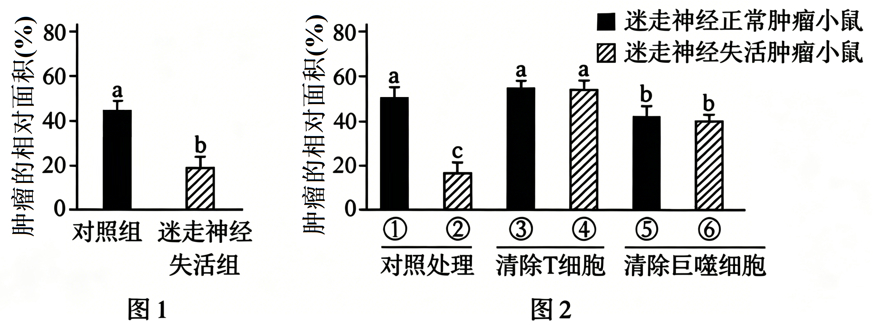
注：图中数据表示每组检测的平均值。同一图中不同字母表示检测结果间差异显著，相同字母表示检测结果间差异不显著。
（2）推测上述神经通路最终需通过免疫细胞影响肿瘤生长，研究人员在不同小鼠中分别清除T细胞和巨噬细胞，获得图2结果。
Ⅰ.神经失活时: 巨噬细胞抑制肿瘤生长, 依据是⑥组肿瘤相对面积显著大于②组肿瘤相对面积; T细胞也抑制了肿瘤生长, 依据是__________。结合所学知识, 巨噬细胞可能发挥__________作用活化辅助性 T 细胞, 通过一系列作用最终活化细胞毒性 T 细胞杀伤肿瘤。
Ⅱ.神经正常时，巨噬细胞促进肿瘤生长，依据是__________。进一步研究发现交感神经末梢释放去甲肾上腺素，作用于巨噬细胞可调节精氨酸酶1基因的表达。阴氨酸酶1能分解精氨酸，而精氨酸是T细胞活化的必需营养物质。综合以上信息，该神经通路影响肿瘤生长的机制为：
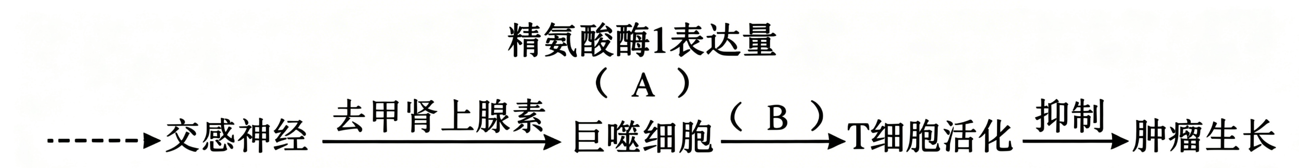
（ A ） 中填 “升高” 或 “降低”；（ B ） 中填 “促进” 或 “抑制”
24. （11分）
我国科学家在矮秆水稻性状改良研究领域中取得了突破性进展。
（1）已知水稻高秆和半矮秆性状受一对等位基因 $SDI/sdI$ 控制。 $SDI$ 基因编码有功能的赤霉素 20-氧化酶，催化底物产生赤霉素，控制高秆性状； $sdI$ 基因不能产生有功能的酶，控制半矮秆性状。杂交结果说明高秆对半矮秆为显性，从基因型和基因产物功能的角度，对此结论的解释是__________。
（2）半矮秆稻抗倒伏, 但高氮肥下才能高产。为使其在低氮肥下高产, 科学家找到一种名为 “千粒稻” 的高秆水稻, 该水稻具有低氮肥下高产的相关基因。为寻找该基因, 将千粒稻与半矮秆稻杂交, 筛选__________性状的半矮秆子代, 再与__________杂交。重复以上操作, 得到一系列只包含一小段千粒稻染色质但低氮肥高产的杂交品系（C系）、上述过程是为了尽可能避免__________流入 C 系, 以缩小筛选范围。
（3）从 C 系中筛选到一段 DNA 序列, 命名为 qINCA2。qINCA2 与半矮秆稻的同源序列 INCA2 只有一个核苷酸差异, 均不编码蛋白质。在低氮肥条件下, INCA2 导致局部染色质成为稳定的环, 把 RCN2 基因 “锁” 在其中 （下图 b）, 而 qINCA2 没有使染色质成环能力 （下图 c）。
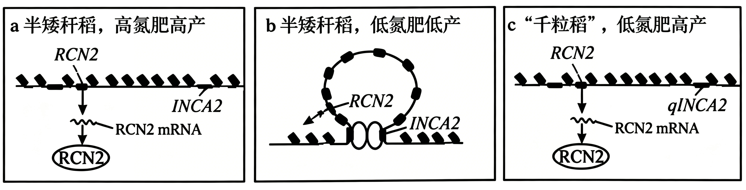
qINCA2 控制低氮肥高产性状的分子水平解释为__________。
（4）基于以上机制欲用基因组编辑技术 （可以精准快速改变 DNA 序列） 改造另一种氮肥依赖型半矮秆稻品种, 培育低氮肥高产型纯合子。合理的方案是先编辑该半矮秆稻的__________, 筛选得到低氮肥高产型第一代基因组编辑水稻。由于该水稻可能是__________, 需再让其进行__________, 然后从中筛选获得目标水稻。
25.（11分）
平沙绿僵菌是一种昆虫病原真菌，通过分生孢子侵染蚊子，对蚊子致死率高，但引诱能力弱。利用松树长叶烯合酶基因（Tps）改造平沙绿僵菌，增强其引诱能力，据此研发“诱杀一体”的灭蚊剂。回答下列问题。
（1）为提高 $Tps$ 基因在平沙镇僵菌中的表达效率, 重新设计了长叶烯合酶编码序列, 该序列与天然基因序列存在较大差异, 但编码的氨基酸序列不变, 获取该目的基因的方法是__________。
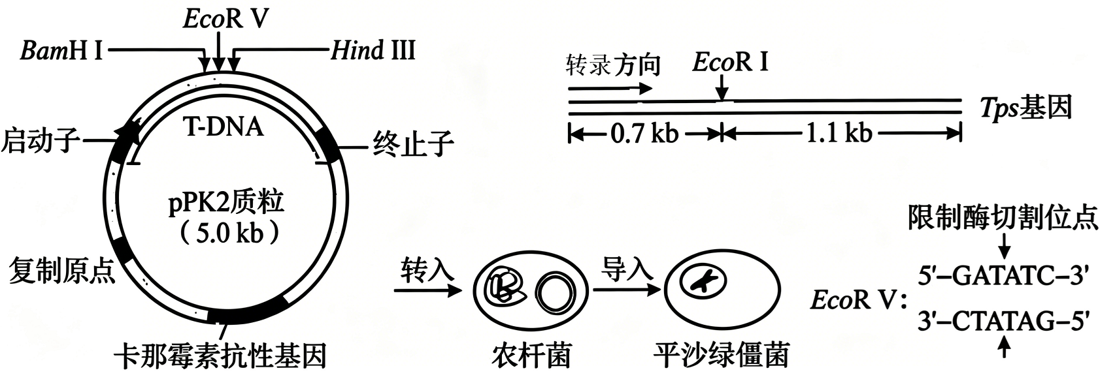
注：质柱中限制酶切到位点间磁基对长度可忽略不计；kb：千碱基对。
实验如上图，用限制酶 EcoR V 切割 pPK2 项粒，然后与 Tps 基因连接，用__________（填 “E.coli” 或 “T4”）DNA 连接酶可获得更高的连接效率。
经卡那霉素筛选得到的农杆菌中，除含有目的基因的重组质粒外，还可能存在__________。为鉴定重组质粒是否正确连接，利用限制酶切割并电泳检测，下列限制酶组合和片段大小，属于正确连接的是__________和__________。
A. Bam HI/EcoR I、0.7 kb + 6.1 kb B. Bam HI/EcoR I、1.1 kb + 5.7 kb
C. Hind III/EcoR I、0.7 kb + 6.1 kb D. Hind III/EcoR I, 1.1 kb + 5.7 kb
农杆菌转化后，重组质粒上的 T-DNA 会转移并整合到平沙级僵菌的__________上。
为筛选工程化平沙绿僵菌，用 PCR 技术进行鉴定。Tps 基因的转录模板链部分序列为：
5’-ATGTCGTTCC…AATTGGCTCC -3’，下列引物对可用于扩增该片段的是__________。
A. 5’-ATGTC…-3’、5’-CCTCG…-3’ B. 5’-ATGTC…-3’、5’-GGAGC…-3’
C. 5’-TACAG…-3’、5' -CCTCG…-3' D. 5’-TACAG…-3’、5’-GGAGC…-3’
（2）研究人员比较了等量平沙绿僵菌和工程菌培养物对蚊子的诱杀效果，如下表。
相关指标培养物 | 访问次数  （次/小时） | 停留时间  （分钟/小时） | 2小时感染率  （%） | LT50  （天） | 第7天死亡率  （%）
平沙绿僵菌 | 0.9 | 1.1 | 100 | 5.84 | 62.4
工程菌 | 2.4 | 5.9 | 100 | 4.04 | 84.3
注：感染率：感染孢子的蚊子比例；LT50（半数致死时间）：导致50% 蚊子死亡所需的平均时间。
已知孢子附着量决定蚊子死亡速度，结合表中数据解释工程菌培养物使蚊子的LT50显著缩短且第7天死亡率更高的原因是__________。
（3）该工程菌制剂在推广前,需经过严格的__________评价,符合标准后方可推广。

答案、解析及知识溯源
1. 答案：B
解析：植物光合作用利用大气CO₂固定碳元素，不需要依靠土壤获取碳，A错误；磷元素无气态形式，只能依靠植物根系吸收土壤可溶性磷酸盐，几乎完全依赖土壤获得，B正确；氧元素可来自空气O₂、CO₂以及土壤水分，并非仅依靠土壤，C错误；豆科植物与根瘤菌共生，根瘤菌可将大气N₂固定为含氮养料，不用完全依靠土壤获取氮，D错误。
知识点溯源：人教版2019必修1P104（光合作用碳来源）、选择性必修2P8（生物固氮）、必修1P29（植物矿质元素吸收）。
2. 答案：D
解析：标记重捕法适用于活动能力强、活动范围大的动物，蚜虫活动能力弱，不适用，A错误；目测估计法是统计群落丰富度的方法，不能用来估算种群密度，B错误；黑光灯诱捕法针对趋光昆虫，蚜虫无趋光特性，C错误；样方法适用于植物、活动能力弱、活动范围小的动物，蚜虫符合该特点，D正确。
知识点溯源：人教版2019选择性必修2P22（种群密度调查方法）。
3. 答案：A
解析：该病为伴X染色体隐性遗传病，男性正常个体基因型为XᴬY，必然将Xᴬ传给女儿，女儿一定携带显性正常基因，表型一定正常；母亲基因型无法确定，若母亲为携带者XᴬXᵃ，则儿子有50%概率患病，因此男孩不一定正常，女孩不一定是纯合子也不一定全为携带者，BCD错误，A正确。
知识点溯源：人教版2019必修2P36（伴X隐性遗传特点）。
4. 答案：B
解析：除内分泌腺外，小肠黏膜等散在内分泌细胞也能分泌激素，并非全部激素由内分泌腺产生，A错误；下丘脑分泌TRH作用于垂体，垂体分泌TS作用于甲状腺属于分级调节，甲状腺激素含量升高会抑制下丘脑、垂体分泌，属于负反馈调节，B正确；体液调节的调节物质除激素外，还有CO₂、NO等信号分子，激素调节只是体液主要形式，C错误；激素随体液运输到全身各处，只在有特异性受体的靶细胞发挥作用，运输无定向性，D错误。
知识点溯源：人教版2019选择性必修1P44（激素分级与反馈调节）、P41（体液调节概念）。
5. 答案：C
解析：脱分化诱导愈伤阶段需要避光，再分化阶段才需要光照合成叶绿素，A错误；培养基必须高压蒸汽灭菌，灭菌冷却后再加激素，避免高温破坏激素活性，B错误；幼嫩茎段分化程度低，细胞全能性更容易表达，可诱导脱分化形成愈伤组织，C正确；生长素和细胞分裂素的比例决定愈伤组织分化方向，比例高促生根、比例低促生芽，D错误。
知识点溯源：人教版2019选择性必修3P36（植物组织培养条件、激素配比）。
6. 答案：D
解析：绿色自养植物是生态系统生产者，生产者是生态系统的基石，A正确；植被增多通过光合作用固定更多CO₂，降低大气温室气体浓度，减缓温室效应，B正确；山水林田湖草沙相互依存，营养结构更复杂，生态系统自我调节能力更强，利于维持稳态，C正确；生态系统调节气候、水土保持等功能属于生物多样性间接价值，不是直接价值，D错误。
知识点溯源：人教版2019选择性必修2P91（生物多样性价值）、P72（生态系统基石）。
7. 答案：C
解析：秸秆还田为土壤分解者提供大量有机底物，A正确；秸秆有机物经分解者细胞呼吸分解，碳以CO₂无机碳形式释放到无机环境，B正确；生态系统能量单向流动、不能循环，秸秆有机物分解释放的热能无法被农作物再次利用，C错误；秸秆还田兼顾农业产量提升与土壤生态保护，符合生态工程整体原理，D正确。
知识点溯源：人教版2019选择性必修2P75（能量单向流动）、选择性必修3P99（生态工程整体原理）。
8. 答案：C
解析：过高剂量X射线严重损伤细胞结构，会造成细胞坏死，A正确；细胞衰老自由基学说提出自由基攻击生物大分子加速衰老，清除自由基可延缓衰老，B正确；β-半乳糖苷酶是细胞衰老标记酶，其活性升高代表细胞衰老，衰老细胞整体代谢速率减弱，C错误；细胞衰老特征包含染色质收缩、染色加深，染色质收缩会形成致密团块，D错误。
知识点溯源：人教版2019必修1P124（细胞衰老特征、自由基学说）。
9. 答案：A
解析：通道蛋白转运物质时，不需要与转运物质结合，载体蛋白才会与底物结合，A错误；细胞膜钙泵载体数量有限，转运速率存在饱和最大值，B正确；钙泵转运Ca²⁺属于主动运输，消耗细胞呼吸产生ATP，抑制呼吸会减少ATP供应，抑制钙泵功能，C正确；载体蛋白结合底物时空间结构会发生可逆改变，D正确。
知识点溯源：人教版2019必修1P66（通道蛋白与载体蛋白区别、主动运输）。
10.答案：B
解析：热带爪蟾潜水pH下降仍可正常生存，pH变化在机体调节范围内，未造成稳态失调，A错误；内环境存在缓冲物质维持pH稳定，缓冲调节机制始终存在，不受GPR4基因突变影响，B正确；基因突变具有不定向性，环境只能选择已有突变，不能诱导定向突变，C错误；GPR4是细胞膜表面受体，属于细胞结构组分，不属于细胞外液构成的内环境，D错误。
知识点溯源：人教版2019选择性必修1P10（内环境缓冲物质）、必修2P109（突变不定向）。
11.答案：B
解析：动物细胞培养定期更换培养液，清除代谢废物、补充营养，A正确；动物细胞无细胞壁，传代分散细胞使用胰蛋白酶或胶原蛋白酶，纤维素酶作用于植物细胞壁，B错误；无hTERT时，细胞每分裂一次端粒缩短，C正确；hTERT可维持端粒长度，细胞分裂次数显著增多，D正确。
知识点溯源：人教版2019选择性必修3P11（动物细胞培养）、必修1P125（端粒学说）。
12.答案：C
解析：突变体ABA含量与野生型一致却穗发芽，说明受体无法识别ABA，受体功能异常，A错误；突变体ABA含量偏低，无法确定是合成不足还是受体异常，B错误；外源施加ABA后种子正常休眠不发芽，说明受体可以正常识别ABA、发挥作用，受体功能正常，C正确；施加ABA仍发芽，说明受体无法响应ABA，受体功能异常，D错误。
知识点溯源：人教版2019选择性必修1P97（脱落酸抑制萌发）。
13.答案：A
解析：哺乳动物早期胚胎发育顺序：受精卵→卵裂期→桑葚胚→囊，囊胚发育前必然经过桑葚胚阶段，A正确；胚胎与培养基之间营养、代谢废物双向交换，B错误；水凝胶硬度需模拟子宫适宜力学条件，硬度过高会抑制胚胎发育，C错误；囊胚孵化是透明带破裂，孵化后透明带消失，外层为滋养层细胞，D错误。
知识点溯源：人教版2019选择性必修3P59（哺乳动物早期胚胎发育）。
14.答案：D
解析：复杂生理性状由多器官配合、多基因共同调控，A正确；协同进化包含生物与生物、生物与无机环境相互进化，鲸类生态位分化是协同进化结果，B正确；自然选择定向改变种群基因频率，C正确；区分不同物种的根本判定依据是是否存在生殖隔离，不能依靠基因序列差异，D错误。
知识点溯源：人教版2019必修2P116（物种判定依据、协同进化）。
15.答案：D
解析：花药体细胞可进行有丝分裂，二倍体、四倍体花药细胞有丝分裂后期均会出现图示着丝粒分裂图像，A错误；四倍体次级精母细胞减Ⅱ后期含2个染色体组，着丝粒分裂后形态符合题图，B错误；二倍体有丝后期最多4个染色体组，四倍体有丝后期最多8个染色体组，染色体组为偶数，不可能出现6个，C错误；①②为姐妹染色单体分离形成的染色体，减数分裂前期同源染色体交叉互换会使姐妹染色单体携带不同遗传信息，二者遗传信息可能不同，D正确。
知识点溯源：人教版2019必修2P18（减数分裂交叉互换）、P22（染色体组）。
16.答案：B
解析：糖、氨基酸合成淀粉蛋白质发生在细胞质基质，线粒体基质只进行有氧呼吸第二阶段分解有机物，A错误；酶只能降低化学反应活化能，不能为反应供能，该反应能量由ATP水解提供，B正确；酶专一性针对底物化学结构，与底物来源无关，只要是草酰乙酸均可催化，C错误；底物总量固定，酶活性仅加快转化速率，不会提升淀粉、蛋白质积累总量，D错误。
知识点溯源：人教版2019必修1P81（酶的作用机理、专一性）。
17.答案：BCD
解析：共培养曲线可见藻类、细菌数量同步上升，藻类增加不会导致细菌数量下降，A错误；随种群数量增长，同种生物争夺葡萄糖、空间，种内竞争加剧，B正确；单独培养无细菌供给CO₂，CO₂短缺限制藻类增殖，C正确；共培养细菌持续供给光合原料CO₂，藻类环境容纳量远高于单独培养，D正确。
知识点溯源：人教版2019选择性必修2P24（种内竞争）、P77（环境容纳量）。
18.答案：BC
解析：筛选高乳糖利用菌株，选择培养基应以乳糖为唯一碳源，葡萄糖无法筛选，A错误；抗生素抑制细菌，对酵母菌无抑制作用，可排除杂菌干扰，B正确；培养基流程：溶化调pH→高压蒸汽灭菌→冷却倒平板，C正确；酵母菌最适培养温度约28℃，37℃适合细菌，D错误。
知识点溯源：人教版2019选择性必修3P14（选择培养基）、P12（灭菌、微生物培养温度）。
19.答案：ABD
解析：受损细胞释放自身抗原可直接与B细胞膜表面受体识别结合，A正确；体液免疫中辅助性T细胞活化后表面分子改变，与B细胞结合提供第二活化信号，B正确；抗原-抗体复合物募集炎症细胞释放致炎因子，加重组织损伤，促进自身免疫病发展，C错误；正常细胞内抗原不会暴露，免疫系统不会对其发起免疫应答，D正确。
知识点溯源：人教版2019选择性必修1P73（体液免疫过程）。
20.答案：ACD
解析：甲基因型AABBdd，可合成色素、有降解基因B、无富集基因D，花瓣与副冠基因完全一致，颜色差异由B基因表达量不同造成，A正确；甲基因型AABBdd，乙基因型AAbbDD，B错误；F₁基因型AABbD，可合成色素、有降解基因、有富集基因，表型花瓣白色、副冠橙红色，后期褪色，C正确；副冠橙红不褪色基因型bbD_，基因型为AAbbDD、AAbbDd共2种，占比3/16，D正确。
知识点溯源：人教版2019必修2P24（自由组合定律）。
21.答案：（1）CO₂浓度；温度；黑暗（2）>0（3）负；降低呼吸速率；增大比叶面积；增加叶绿素含量、扩大类囊体薄膜面积；吸收更多光能，将光能转化为ATP、NADPH中活跃的化学能，提升光反应速率
解析：（1）该实验测定叶片最大光合速率，最大光合代表饱和光照下的总光合强度，根据教材中影响光合作用的环境因素知识点，除光照外，CO₂浓度、温度是核心无关变量，实验过程中必须保证各组CO₂浓度、温度一致且处于最适水平；呼吸速率检测的是细胞黑暗条件下有机物分解释放CO₂的速率，光照下植物会进行光合作用吸收CO₂，干扰呼吸速率测量，因此测定呼吸速率必须置于黑暗环境，隔绝光合作用。
（2）题干给出公式光合速率（总光合）=净光合速率+呼吸速率，顶部叶片在该光照强度下总光合速率与呼吸速率数值相等，代入公式可算出顶部叶片净光合速率=0，此光照强度为顶部阳生叶的光补偿点。依据教材，阴生植物叶片光补偿点低于阳生叶片，树冠底部长期遮光属于阴生叶，该光照强度已经超过底部叶片的光补偿点，底部叶片总光合速率大于呼吸速率，净光合速率大于0。
（3）结合题干定义，相对碳成本=枝条碳总量/枝条吸收总碳×100%，相对碳成本数值越大，代表枝条自身留存的有机物碳越多，能够向外运输供给根等器官的有机物就越少，因此二者呈负相关。对比表格数据，底部叶片呼吸速率1.1低于顶部1.8，可减少自身有机物消耗；底部比叶面积13.5远大于顶部9.8，相同干重下叶片面积更大，捕获光能更多，在相对碳成本相近的前提下，两条特征共同实现碳输出最大化。从光反应机制分析，弱光环境下植物会发生适应性结构与物质改变，一是增加叶绿素含量提升光能捕获能力，二是扩大类囊体薄膜面积，增加光反应场所；根据教材光反应过程，叶绿素捕获光能后，可将光能转化储存在ATP、NADPH中的活跃化学能，为暗反应供能，以此提升整体光反应效率。
知识点溯源：人教版2019必修1P103（光补偿、光反应能量转化）、必修1P106（影响光合作用的环境因素）。
22.答案：（1）提升天敌种群数量；自我调节
（2）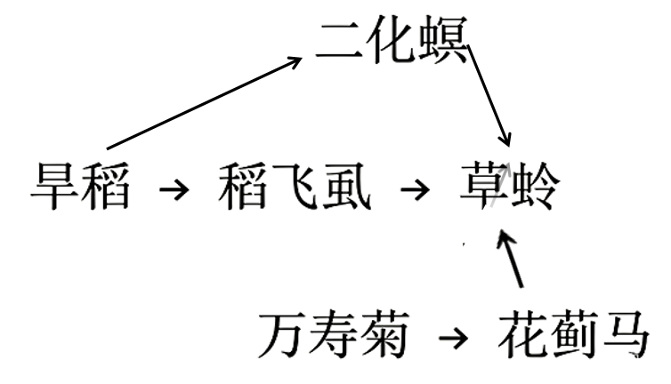
（3）维持天敌种群数量稳定；害虫爆发时天敌基数大，快速压制害虫种群
（4）T2 （5）ACD
解析：（1）结合柱状实验结果，仅种植旱稻的T1组害虫数量多、天敌数量少；搭配万寿菊的T2/T3/T4天敌数量显著上升，害虫数量下降，说明万寿菊可为天敌提供栖息、食物资源，提升天敌种群数量。根据生态系统稳定性教材知识点，生物种类越多、营养结构越复杂，生态系统自我调节能力越强，万寿菊引入增加群落物种丰富度，提高农田自我调节能力。
（2）按照教材食物链、食物网绘制规则，先划分生产者与各级消费者：旱稻、万寿菊可进行光合作用制造有机物，属于第一营养级生产者；二化螟、稻飞虱仅取食旱稻，花蓟马仅取食万寿菊，属于第二营养级初级消费者；草蛉捕食三种植食昆虫，属于第三营养级次级消费者，多条食物链相互交织形成完整食物网。
（3）旱稻虫害稀少时，农田内缺少草蛉主食，万寿菊上的花蓟马作为替代食物，能够保障草蛉持续获得营养，避免天敌因食物匮乏大量死亡，维持种群稳定；当后期旱稻害虫大规模爆发时，田间已有充足天敌个体，可快速捕食、压制害虫种群，实现生物持续控害。
（4）T3、T4需要持续人工提取、喷洒万寿菊提取物，人力与物料成本高，长期使用易造成环境残留；T2仅在田边种植万寿菊，一次种植可长期为天敌提供生存环境，无需持续人工操作，兼顾生态与经济可持续，因此生产优先选用T2处理。
（5）A：若天敌活动范围无法覆盖整片农田，农田内害虫无法被天敌捕食，达不到控害效果，说法正确；B：天敌食物生态位高度重叠会加剧种内、种间竞争，减少天敌总数量，不利于防控多种害虫，说法错误；C：伴生植物若和旱稻争夺光照、水分、矿质营养，会降低旱稻产量，生产中需避免二者竞争，说法正确；D：伴生植物若繁殖失控、无自然天敌，易形成生物入侵，破坏本地农田群落结构，因此需选用易于管控的品种，说法正确。
知识点溯源：人教版2019选择性必修2P4（食物链食物网）、选择性必修2P72（生态系统自我调节能力）、选择性必修2P83（生物入侵）。
23.答案：（1）属于；迷走；促进（2）④组肿瘤面积显著大于②组；吞噬、处理、呈递抗原；⑤组肿瘤面积显著小于①组；升高；抑制
解析：（1）教材定义反射的完整结构基础是反射弧，包含感受器、传入神经、神经中枢、传出神经、效应器五部分，题干神经通路完整具备全部结构，因此该调节过程属于反射。通路内信号传导顺序为感受器→迷走神经→脑干，迷走神经负责将外周感受器产生的兴奋传入脑干神经中枢，属于传入神经。观察图1实验数据，迷走神经失活组肿瘤相对面积远低于正常迷走神经对照组，证明该神经通路激活后会加快肿瘤增殖，起到促进肿瘤生长的作用。
（2）Ⅰ、实验分组中②组神经失活且保留T细胞，④组神经失活且清除T细胞；若T细胞能够抑制肿瘤生长，清除T细胞后肿瘤失去免疫压制，体积会明显增大，实验结果显示④组肿瘤面积显著大于②组，直接证明T细胞存在可抑制肿瘤增殖。依据教材细胞免疫内容，巨噬细胞属于抗原呈递细胞，可吞噬肿瘤细胞、处理抗原后将抗原信息呈递给辅助性T细胞，激活后续免疫杀伤流程。
Ⅱ、①组神经正常、保留巨噬细胞，⑤组神经正常、清除巨噬细胞；若巨噬细胞在神经信号作用下促进肿瘤，清除巨噬细胞后肿瘤生长受阻，体积更小，图中⑤肿瘤面积显著小于①，证明正常神经通路下巨噬细胞促进肿瘤。结合题干机制分析，交感神经释放去甲肾上腺素作用巨噬细胞，使精氨酸酶1基因表达量升高（A填升高），精氨酸酶大量分解精氨酸，而精氨酸是T细胞活化必需营养物质，精氨酸含量不足会抑制T细胞活化（B填抑制），活化的细胞毒性T细胞数量下降，无法有效裂解肿瘤细胞，最终肿瘤持续生长。
知识点溯源：人教版2019选择性必修1P22（反射弧结构）、选择性必修1P74（抗原呈递细胞与细胞免疫）。
24.答案：（1）杂合子SD1sd1含有显性SD1基因，SD1可编码功能性赤霉素20-氧化酶，催化合成赤霉素，植株表现高秆，因此高秆为显性（2）低氮肥高产；千粒稻无关染色体片段（3）qINCA2无法使染色质环化，RCN2基因不受空间抑制，可正常转录、翻译合成功能性蛋白，水稻在低氮肥条件下实现高产（4）INCA2基因；杂合子；自交
解析：（1）根据教材显隐性判断标准，杂合子表现出的性状为显性性状。SD1基因为显性等位基因，只要细胞内携带SD1，就能合成有活性的赤霉素20-氧化酶，催化生成赤霉素，赤霉素促进茎秆伸长表现高秆；sd1隐性基因无法合成功能酶，无赤霉素合成表现半矮秆，杂合SD1sd1表现高秆，证明高秆对半矮秆为显性。
（2）本实验目的定位千粒稻中低氮肥高产基因，采用回交育种手段：千粒稻×半矮秆稻获得杂交子代，子代自交后筛选同时具备半矮秆、低氮肥高产双重性状的个体，再与半矮秆亲本持续回交；每一轮回交都会淘汰千粒稻中除目标基因片段外的其余染色体DNA，逐步缩小目标基因所在片段范围，减少无关基因干扰，简化后续基因筛选工作。
（3）由题图对比可知，半矮秆稻的INCA序列会促使染色质形成闭合环状结构，将RCN2基因锁在环内，阻碍RNA聚合酶结合，抑制RCN2的转录过程；千粒稻突变qINCA2丧失诱导染色质环化的能力，RCN2基因可正常进行转录和翻译，合成调控低氮高产的蛋白质，因此qINCA2植株在低氮肥环境下产量更高。
（4）现有半矮秆稻携带抑制RCN2表达的INCA2基因，需要通过基因组编辑技术改造INCA2，使其突变为qINCA2序列；水稻为二倍体，单次基因编辑通常只改造一对同源染色体其中一条，初代编辑植株基因型为杂合，无法稳定遗传目标性状；依据教材杂交育种原理，杂合植株自交后发生性状分离，子代可筛选出两条染色体均完成编辑的纯合低氮肥高产水稻。
知识点溯源：人教版2019必修2P4（显隐性性状判断）、选择性必修2P9（基因调控性状）。
25.答案：（1）化学人工合成；T4；空pPK2质粒；A；D；染色体DNA；B（2）工程菌Tps基因高效表达，引诱蚊子的能力大幅提升，蚊子访问频次更高、停留时间更长，体表附着的真菌孢子更多；题干说明孢子附着量决定致死速度，孢子越多LT50越短，最终7天死亡率更高（3）安全性
解析：（1）第一空：已知目标蛋白氨基酸序列，密码子存在简并性，可自主设计最优编码DNA序列，无天然模板，只能采用化学人工合成法获取目的基因。第二空：EcoRV限制酶切割产生平末端，教材指出T4DNA连接酶可连接平末端与黏性末端，普通E.coliDNA连接酶仅能连接黏性末端，因此选用T4连接酶提升重组效率。第三空：质粒导入农杆菌后，筛选标记仅为卡那霉素抗性，无法区分空载质粒与重组质粒，筛选后的阳性农杆菌内同时存在未连接目的基因的空pPK2质粒、重组质粒两种载体。第四、五空：原始质粒总长5.0kb，目的基因两段总长0.7kb+1.1kb=1.8kb，重组质粒总长度6.8kb；BamHI与EcoRI切割后，片段为0.7kb目的片段、6.8-0.7=6.1kb载体片段，对应选项A；HindIII与EcoRI切割后，片段为1.1kb目的片段、6.8-1.1=5.7kb载体片段，对应选项D。第六空：农杆菌转化真菌的原理和转化植物细胞一致，T-DNA片段可从质粒上脱离，整合到受体细胞的染色体DNA上稳定遗传。第七空：教材PCR扩增规则，引物分别与模板两条链3'端互补，子链沿5'→3'延伸；模板链5'端序列为ATGTC，正向引物5'-ATGTC-3'；模板3'端序列反向互补链为GGAGC，反向引物选5'-GGAGC-3'，对应B选项。
（2）工程菌导入松树长叶烯合酶Tps基因，可合成引诱蚊虫的挥发性物质，表格显示工程菌组蚊子访问次数、停留时间远高于普通菌株；孢子附着量直接决定蚊子死亡速度，蚊虫停留越久，体表附着孢子数量越多，半数致死时间LT50显著缩短，7天累计死亡个体更多，死亡率上升。
（3）依据教材转基因生物安全相关内容，工程菌属于基因改造微生物，大面积田间推广前，必须完成生态、人体健康相关安全性评价，确认无环境风险、人畜毒性后方可投入使用。
知识点溯源：人教版2019选择性必修3P64（PCR引物设计）、选择性必修3P68（限制酶、DNA连接酶）、选择性必修3P89（转基因生物安全性）。

